NOMBRE DE LA PRÁCTICA | EVALUACIÓN DE RESULTADOS. |  |  | NO. | 1
ASIGNATURA: | SIMULACIÓN. | CARRERA: | INGENIERÍA EN SISTEMAS COMPUTACIONALES | DURACIÓN DE LA PRÁCTICA (HRS) | 2 HORAS

NOMBRE DEL ALUMNO: Suseth Abigail Sandoval Damian
GRUPO: 3502

I. Competencia(s) específica(s):
- Aplica los tipos de errores para identificar la incertidumbre y limitaciones de los cálculos numéricos en una computadora.

Encuadre con CACEI: Registra el (los) atributo(s) de egreso y los criterios de desempeño que se evaluarán en esta práctica.
No. atributo | Atributos de egreso del PE que impactan en la asignatura
1 | Reconocer la necesidad permanente de conocimiento adicional y tener la habilidad para localizar, evaluar, integrar y aplicar este conocimiento adecuadamente.

II. Lugar de realización de la práctica (laboratorio, taller, aula u otro):
- Aula
III. Material empleado:
- Computadora personal, software Anaconda, Jupyter Notebook, Python3.

IV. Desarrollo de la práctica:
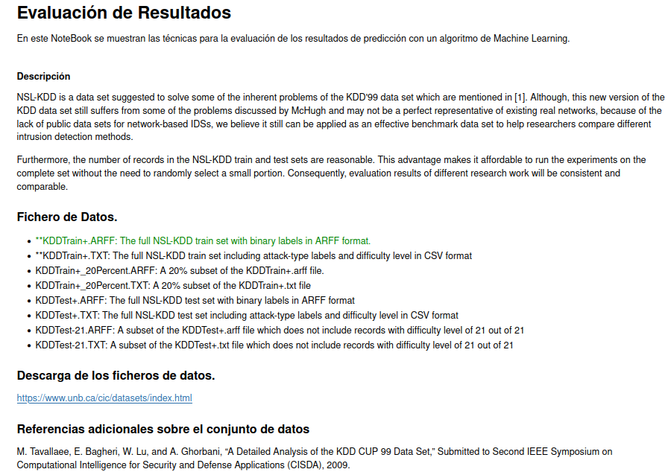
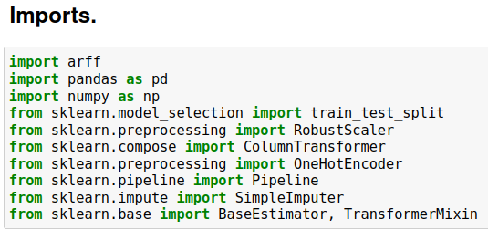
Agregamos las importaciones que vamos a necesitar, para leer los archivos arff, la biblioteca pandas, numpy, el método para hacer los particionados train_test_split. el RobustScaler, ColumnTransformer, OneHotEncoder, Pipeline, SimpleImputer, BaseEstimator y TransformerMixin.
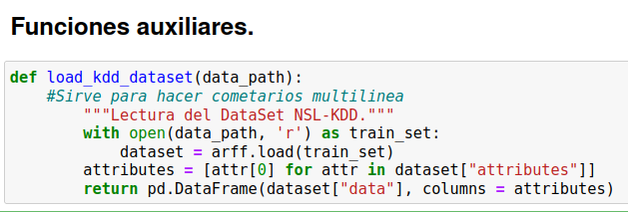
Como parte de las funciones auxiliares, primero cargamos la función que abre el archivo arff, carga los atributos a otra variable y crea un DataFrame con las filas con la categoría “data” y las columnas con la variable de los atributos.
Stratify: se usa para mantener la proporción de clases en cada partición, asegurando que cada subconjunto sea representativo de la distribución de clases en el conjunto de datos original.
Suffle: sirve para barajear los datos antes de realizar la división, Esto evita que el orden original de los datos afecte el resultado del particionado.
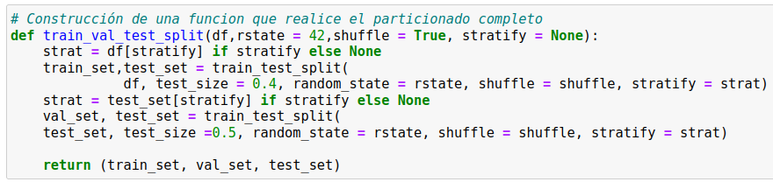
Ahora cargamos la función que nos realiza el particionado completo del DataSet que le demos, este tiene los parámetros con el DataFrame, el random_state, el shuffle y el stratify. Se establece un valor para stratify si es que se coloca, se hace un particionado con train_test_split de 40% de test_set y 60% del train_set, seguido de esto, se vuelve a hacer un particionado con val_set del 50% y un test set de 50%, utilizando el DataFrame de test_set anterior, tambien usando los parámetros anteriores.
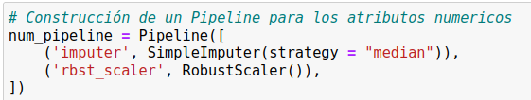
Pipeline: Clase para encadenar varios pasos de procesamiento en un flujo único.
SimpleImputer: Se utiliza para imputar valores faltantes en los atributos numéricos utilizando la mediana.
Creamos una instancia de la clase Pipeline, la cual primero llama a imputer, que llena los valores faltantes de los atributos con la media, para después utilizar el RobustScaler( ) y con este escalar los atributos numéricos.
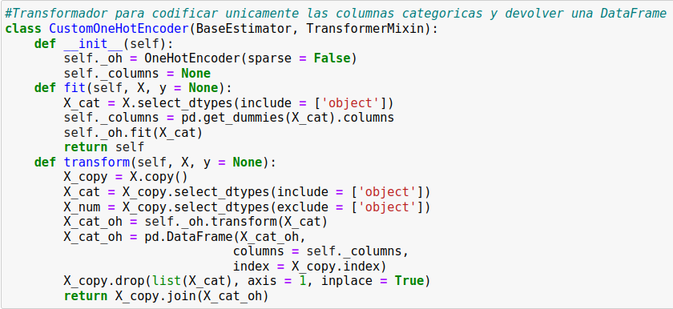
BaseEstimator: Es un estimator que adquiere automáticamente dos características importantes: los métodos get_params() y set_params().
TransformerMixin: Tipo de transformador que que toma datos de entrada, los transforma y produce una nueva representación de los datos. Nos deja implementar los métodos fit_transform( ) y fit( ) para que los podamos personalizar.
Creamos la clase CustomOneHotEncoder donde usamos el init, aquí iniciamos una instancia de OneHotEncoder con un sparce = False, lo que significa que se almacenan todos los valores, también los que son 0. Con el método fit( ) seleccionamos las variables categóricas, luego de esto obtenemos las columnas dummy(Estas son las columnas que crea OneHotEncoding de las columnas categóricas) , para después ajustar las columnas categóricas con el OneHotEncoder.
En el método transform, con una copia del DataFrame, esta vez seleccionamos las columnas categóricas y numéricas por separado, las ajustamos con las columnas dummy que ya teníamos creadas y estas se combinan.

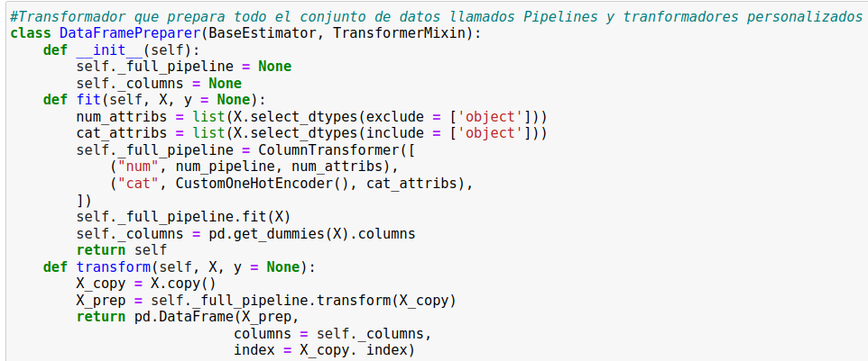
Creamos el transformador para preparar el DataFrame, en la función fit separamos los atributos numéricos de los categóricos. Con estos hacemos un pipeline usando el que ya se colocó al inicio. Primero se rellenan con la mediana los atributos numéricos, y con el CustomOneHotEncoder se ajustan los atributos categóricos.
Con el método transform creamos una copia del dataFrame, se aplica el pipeline completo y crea un nuevo DataFrame con las columnas adecuadas.
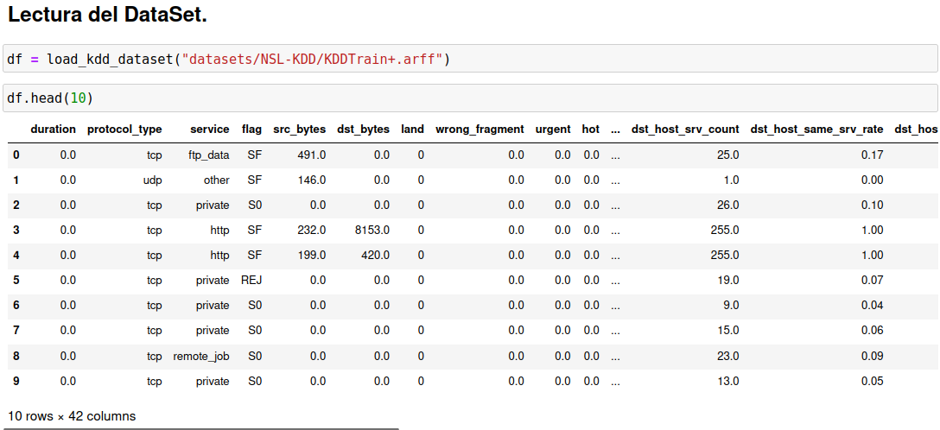
Cargamos el DataSet llamando a la primera función load_kdd_dataset y dándole la ruta del archivo arff.
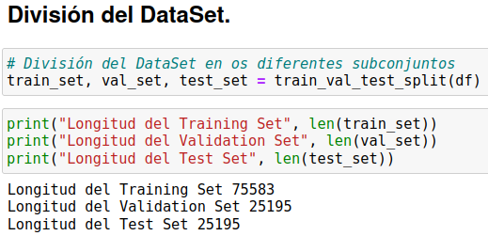
Llamamos a la función para hacer el particionado, pasando como stratify a la categoría de “protocol_type” y solo resta imprimir cada una de las longitudes de los DataSet de validación, testeo y entrenamiento.
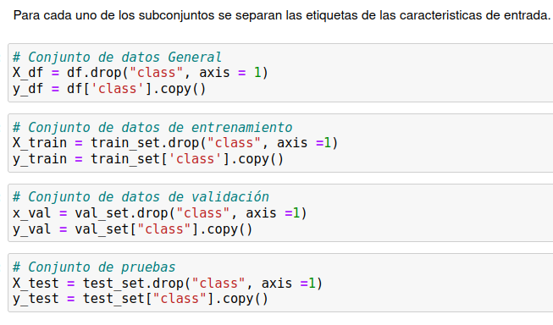
Colocamos etiquetas a cada una de las variables que usamos, en cada uno de los particionados.
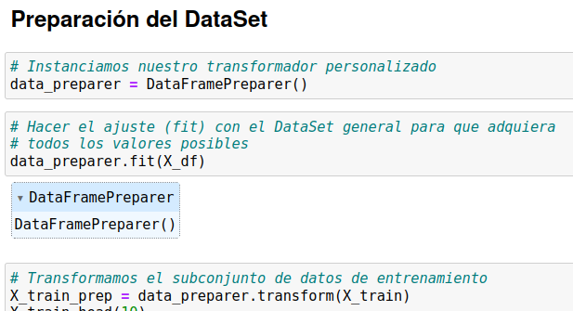
Creamos una instancia de la clase DataFramePreparer() y ajustamos los valores del DataFrame.
Enseguida, llamamos al método transform de la misma clase para crear el DataFrame con los valores tanto numéricos como categóricos ya transformados.

Mostramos los DataFrame original y el transformado para observar su diferencia.
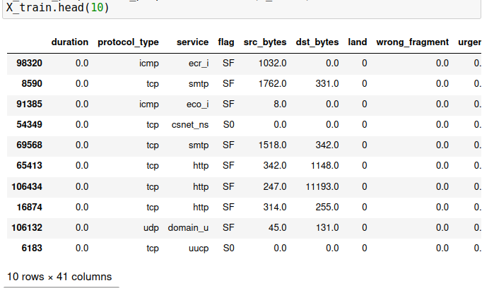
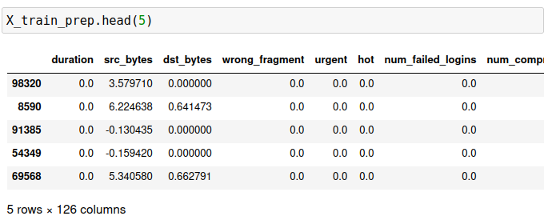

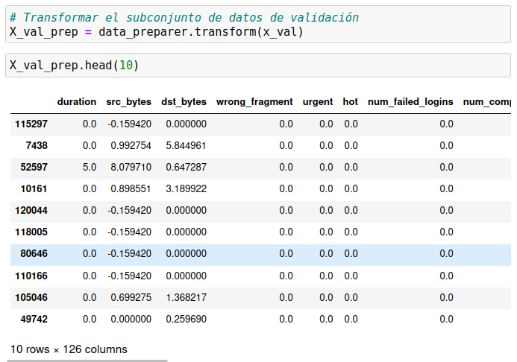
De la misma forma transformamos el conjunto de datos de validación.
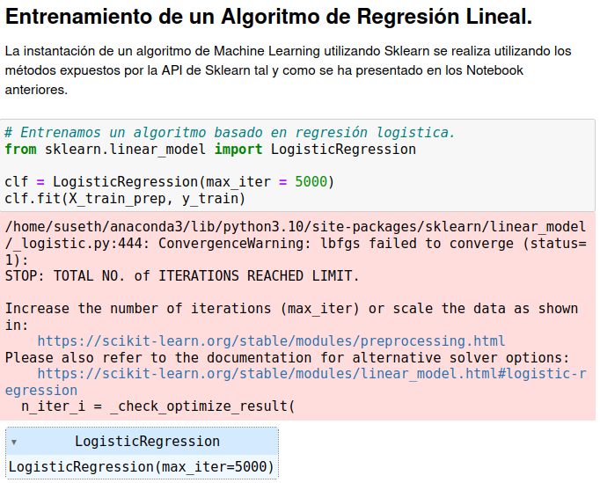
Ahora, importando la clase LogisticRegression, creamos una instancia de un máximo de iteraciones de 5000, esto debido al algoritmo de regresión logistica que busca los coeficientes del modelo que minimizan la función de pérdida.
Ahora predecimos valores con el set de validación.
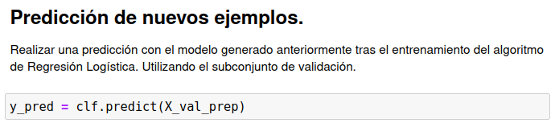

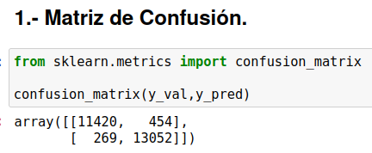
confusion_matrix: Función para mostrar la matriz de confusión. Esta es una tabla que muestra las predicciones correctas e incorrectas de un clasificador en un formato de 2x2 (en el caso de un problema de clasificación binaria).
Realizamos la matriz de confusión de el set de validaciónY y el ser de predicciónY.
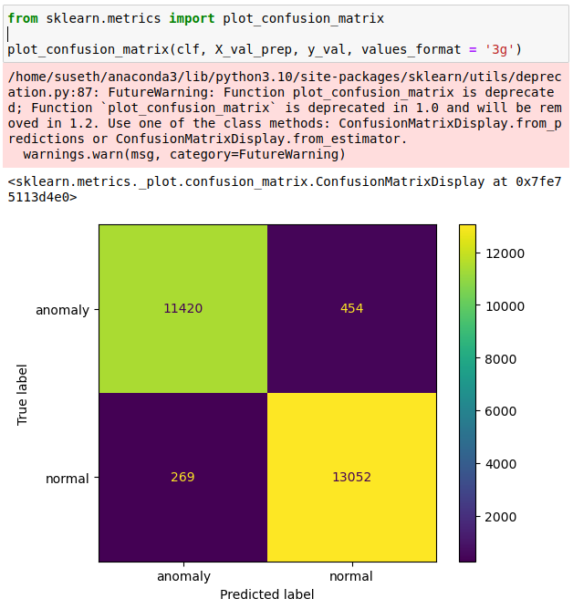
Ahora con el método plot_confusion_matrix mostramos la matriz de confusión con las mismas caracteristicas de entrada.
La diagonal principal de la matriz de confusión (de arriba izquierda a abajo derecha) representa las clasificaciones correctas, mientras que las celdas fuera de la diagonal principal representan las clasificaciones incorrectas.

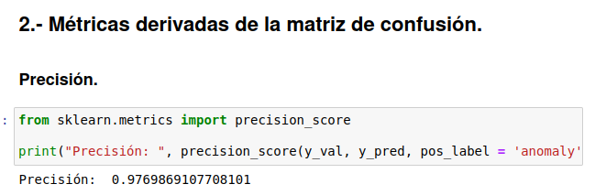
Ahora calcularemos la precisión, que es el nivel de precisión de los datos que se dieron con los que se predijeron.
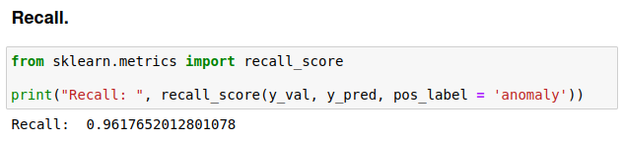
Lo siguiente será el recall, que se calcula en base a el nivel de predicción en los datos que dieron positivos.
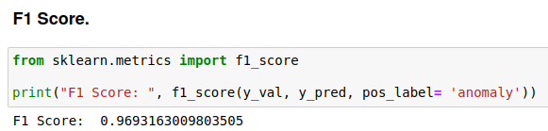
Por último calcularemos el F1_score, que se calcula en base a la precision y al recall.

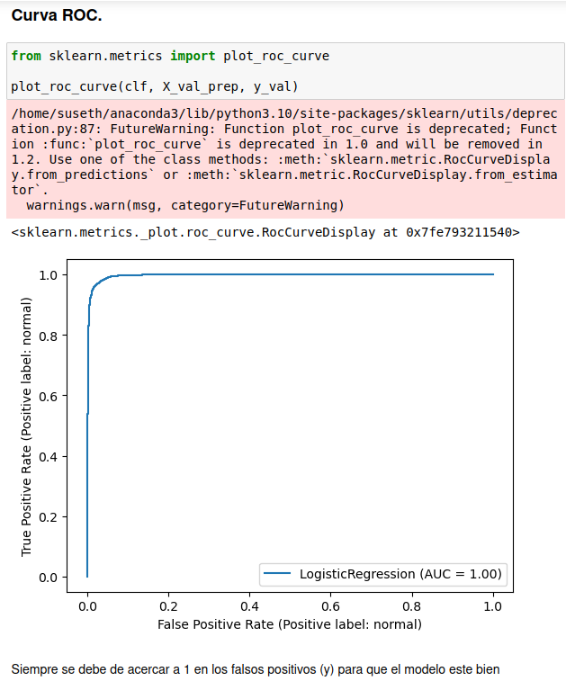
Curva ROC: (Receiver Operating Characteristic) es útil para evaluar el rendimiento del modelo en un contexto de clasificación binaria y proporciona información sobre la tasa de verdaderos positivos frente a la tasa de falsos positivos en diferentes umbrales de decisión. Una curva ROC que se acerca a la esquina superior izquierda es generalmente considerada como un indicativo de un mejor rendimiento del modelo. Valor cercano a 1.
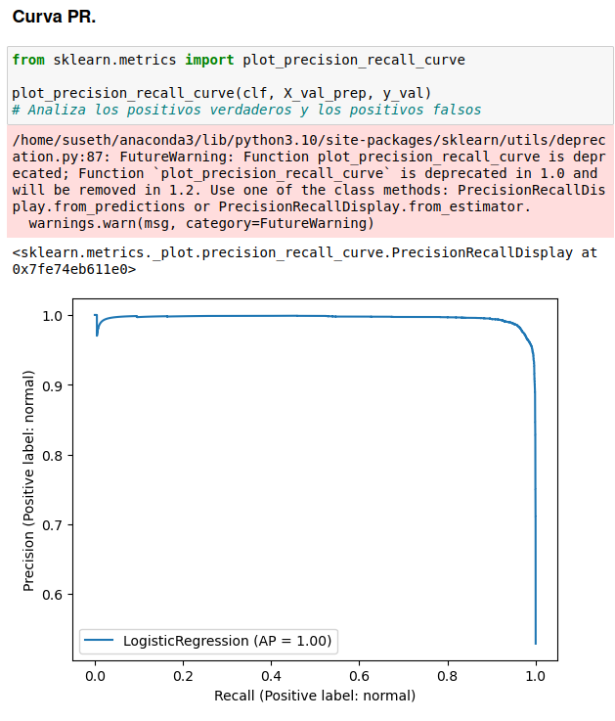
plot_precision_recall_curve: representa cómo varía la precisión en función de la recuperación. Una curva que se acerca al punto (1, 1) indica un mejor rendimiento, donde se logra una alta precisión manteniendo una alta tasa de recuperación.

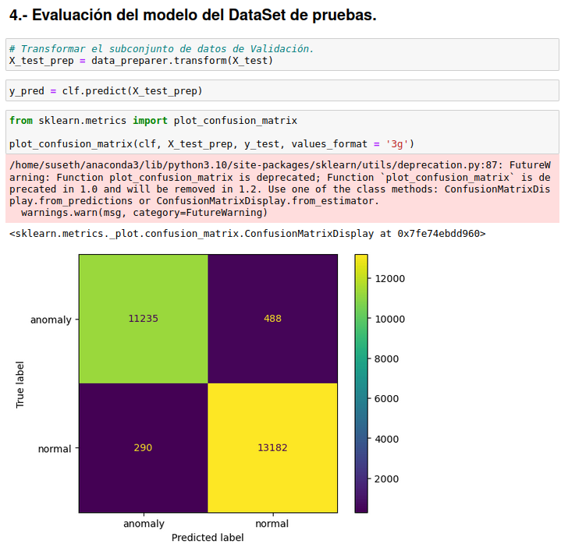
Ahora vamos a evaluar el conjunto de datos de pueba, primero transformamos los valores con data_preparer, despues predecimos y_pred con este conjunto de datos y el modelo que ya hemos entrenado. Finalmente creamos la matriz de confusión, donde vemos que los falsos positivos y los falsos negativos son pocos en comparación de los verdaderos positivos y los verdaderos negativos.

V. Conclusiones
El modelo de regresión Lineal usado en este caso es utilizado para predecir si una IP es anómala o normal. El DataSet ya estaba creado, sin embargo se tuvieron que hacer los procesos necesarios y aplicar las funciones como el split para que el DataSet se particionara en los 3 valores que necesitamos. Por esto también es necesario transformar estos valores a numéricos y realizar el escalado de estos. Después de que entrenamos el algoritmo con nuestro particionado, podemos predecir los resultados y, teniendo esto, ver que tan buena es nuestra predicción y nuestro algoritmo para los datos que tenemos, esto después de haberlos predicho.

